Октябрь.

Занятие «Отпечаток ладони».
Из соленого теста катаем основу произвольной формы ( у меня круг). Если в будущем вы планируете повесить слепок на стену, то с задней стороны основы сразу вкатайте в тесто бечевку или проволоку в форме петли, чтобы за неё можно было подвесить.
Попросите ребенка сильно прижать руку или ногу к форме и также аккуратно поднять, чтобы не сдвинуть линии. Здесь же можно указать дату слепка на память.
Высушите. Можно покрыть лаком.
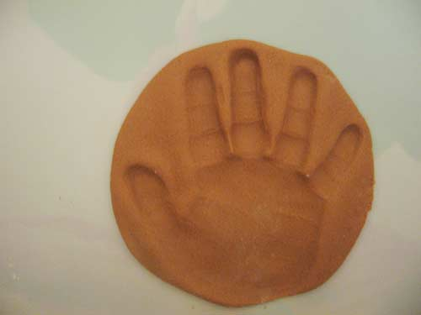
Занятие «Гусенички».
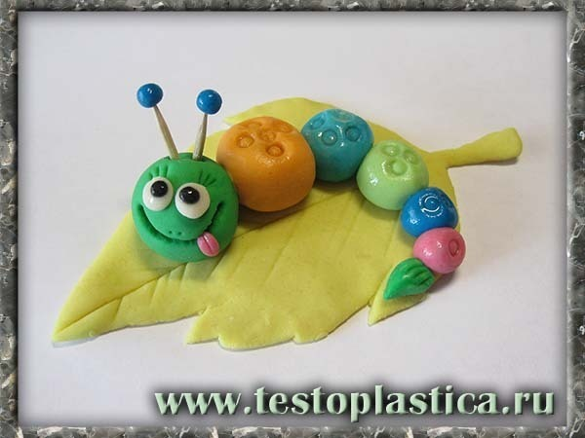
Стих про гусеницу
На листочке молодом,
Теплою весною ,
В настроении плохом
Гусеница ноет:
«Очень кушать я хочу,
Ела б днем и ночью,
Только есть я не могу,
Жалко грызть листочек.»
Сокрушаются друзья:
«Как помочь несчастной?
Ведь голодным быть нельзя,
Это ведь ужасно!
Ты, гусеница, свернись
В кокон поскорее,
Бабочкою обернись -
Будешь веселее!» (Светлана Антонюк)
Программное содержание: закрепление технических навыков и приемов лепки из теста. Лепить из частей, деление куска на части, выдерживать соотношение пропорций по величине, плотно соединяя их. Развивать мелкую моторику. Развивать творческое воображение, связную речь при составлении рассказа о своей поделке.
Оборудование: общая композиция - панорама лета, выполненная в технике рельефной лепки, тесто, стеки, вода, краски, кисти, , иллюстрации картин по теме «Насекомые», репродукции, стихи; музыкальный ряд: песня “Ах, лето”, “Времена года”.
Ход занятия
Организационный момент
Приветствие. Проверка рабочих мест и наличия оборудования.
Сообщение темы занятия
Сегодня, ребята, вы будете лепить гусеницу. Научитесь делить большой кусок теста на равные части.
Основная часть
Природа, которая окружает нас, прекрасна и неповторима. Как нарядны цветы, модницы-бабочки, яркие божьи коровки. Такую красоту можно и нарисовать и слепить.
Звучит музыка.
Посмотрите, ребята, в каком порядке вы будете работать
1) Разделим большой кусок теста пополам.
2) Каждую половинку делим еще на две части и раскатываем в шарики.
3) Из первой части делаем голову с глазками, носиком, оттягивая тесто.
4) Соединяем все части.
5) Раскрашиваем.
- Устанавливаем на подставке все гусеницы.
Физкультминутка
Мы ладошки сложили вместе,
Словно их слепили тестом.
Начинаем опускать.
Только, чур, не разжимать.
Пальчиковая гимнастика:
- сжимать и разжимать кулачки (цветочек проснулся и открылся, заснул - закрылся);
- “прогулка” пальцев (пальчики “гуляют” по столу);
- выполнять произвольные движения пальцами в воздухе;
- изображать “Фонарики” кистями рук;
- хлопанье в ладоши тихо и громко; в разном темпе;
- барабанить пальцами обеих рук по столу.
Составление рассказа о своей гусенице.
Тема: «Раскрашивание красками «Гусенички» из соленого теста».
Программное содержание: Учить раскрашивать изделие из соленого теста красками, которое было изготовлено на предыдущем занятии и тщательно высушено. Формировать навыки аккуратности при раскрашивании готовых фигур. Развивать у детей эстетическое восприятие, чувство цвета. Продолжать знакомить с акварельными красками, упражнять в способах работы с ними. Научить точно передавать задуманную идею при в раскрашивании изделия, раскрыть творческую фантазию детей в процессе работы. Развить гибкость пальцев рук при работе с кисточкой, научить видеть конечный результат задуманной работы.
Оборудование: стаканчики с водой, акварельные краски, кисточки, салфетки, фартуки.
Ход занятия
Дети раскрашивают красками «Гусеничек».

Ноябрь.
Занятие «Фрукты, овощи»
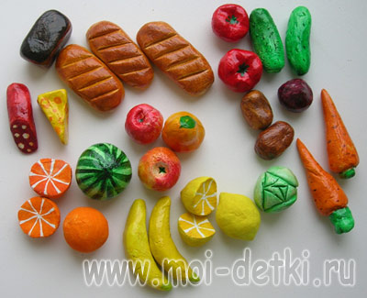
1. Яблоко – фрукт из соленого теста
Скатайте шарик. В верхней части сделайте углубление стержнем. Вставьте в него черенок – тонкую короткую колбаску. Можно положить на бочок небольшой листик. В нижнюю часть яблока воткните маленькую гвоздичку.
2. Персик, слива
Нужно либо собирать из двух одинаковых частей, сглаживая стык с одной стороны, либо проводить по боку скатанной формы глубокую бороздку через целлофан.
3. Груша
Скатайте шарик, чуть раскатайте, чтобы удлинить, а затем еще дополнительно немного вытяните верхнюю половинку, чтобы она стала тоньше нижней. Снизу воткните маленькую гвоздичку, как в случае с яблоком.
4. Малина
Можно собрать из отдельных шариков, насадив их на конусообразную основу. Сверху на ягодку наложите маленькие листики и прикрепите черенок.
5. Клубника
Вертикальные насечки делаются зубочисткой.
6. Кожицы апельсинов и лимонов
Фактуру апельсиновой корочки сделайте стержнем авторучки, неглубокими касаниями по всей поверхности.
7. Виноград
Собирается из маленьких круглых или овальных шариков.
8. Фрукты из соленого теста в разрезе
Просто раскатайте довольно толстый пласт теста, лучше между дощечками. Вырежьте круглой формой круг нужного вам размера. Затем другой круглой формой, немного меньшего размера, продавите окружность поменьше, обозначая корочку. На апельсинах, лимонах и мандаринах проведите по линейке бороздки, разделяющие дольки. Раскрашивайте уже готовое изделие. Таким образом можно сделать арбуз, яблоко, киви, цитрусовые и др.
9. Тыква
Слегка сплющите шарик из теста и сделайте пальцем углубления сверху и снизу, в верхнем углублении закрепите толстый черенок с широким основанием. Через целлофан проведите на тыкве вертикальные бороздки.
10. Хвостик для редиски или репы
Скатайте отдельно и прикрепите с помощью воды, стараясь замаскировать место стыка. Впрочем, необязательно делать для этих корнеплодов длинные хвостики – они довольно хрупкие. Достаточно будет просто обозначить хвостик, защипнув изделие в нужном месте.
11. Овощи из соленого теста – огурцы, кабачки, баклажаны, перцы
Делаются совсем просто: скатываете колбаски нужной толщины, где нужно – делаете тоньше, где нужно – заостряете. Выгибаете, по необходимости, придавая естественный вид.
12. Морковка
Стекой или ножом нанесите в беспорядке короткие горизонтальные насечки. К макушке присоедините несколько отрезков колбаски, имитирующих обрезанный хвост.
13. Картошка – овощ из соленого теста
Промните местами, чтобы она выглядела неровной, и кое-где нанесите насечки стекой.

Занятие «Плюшки-завитушки».
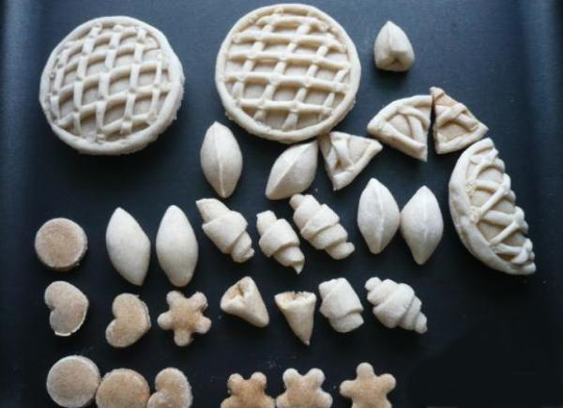
Программное содержание: научить использовать тесто для проявления творческих способностей детей, научить точно передавать задуманную идею при выполнении изделия, раскрыть творческую фантазию детей в процессе лепки, развить гибкость пальцев рук, научить видеть конечный результат задуманной работы.
Оборудование: тесто для лепки, стеки, подставки, салфетки, фартуки, картонные тарелки
Ход занятия:
Организационный момент
Давайте представим себе, что мы находимся в настоящей мастерской. Я буду мастером, а вы – подмастерьями (раздаю фартуки). Перед началом работы необходимо надеть фартуки, чтобы не запачкаться в муке.
Сообщение темы
Сегодня мы познакомимся с волшебным материалом. Он пластичный, послушный, теплый, добрый. Из него мы сделаем различные украшения.
Основная часть
Дорогие мои подмастерья, вам необходимо знать правила техники безопасности, их назубок знают все ребята нашей мастерской. Это стека (показываю) – наш основной инструмент, запомните: стекой и кисточкой не размахивать, на пол не бросать, следить за порядком на рабочем месте, и самое главное – нельзя брать в рот тесто,- его замешивают с солью и с клеем.
Давайте познакомимся с солёным тестом. Достаньте из мешочка кусочек теста, помните его в руках - пусть оно тоже узнает вас. Тесто – материал мягкий, удивительно послушный, дышащий, нежный. А когда высыхает, становиться как каменное, но его легко можно разбить.
Посмотрите сюда (показываю картину), один купец принес мне картину и жалуется, что у него душа не радуется, когда он на нее смотрит. Как вы думаете почему? Чего на ней не хватает? А ведь верно! Чтобы каравай получился вкусным и аппетитным, нужно его украсить.
Отщипните кусочек от желтого теста – из него мы будем делать различные завитушки для пирога. Скатайте нетолстую колбаску и сложите ее колечками, кудряшками, завитушками. Отложите на бумажную тарелку.
Давайте украсим пирог вашими плюшками-завитушками.
Рефлексия:
А сейчас давайте вспомним все секреты, которые я вам сегодня рассказала (ребята вспоминают правила техники безопасности, особенности работы с тестом).
Сегодня мы с вами только прикоснулись к волшебному миру тестопластики, мне хочется, чтобы вы подружились с прекрасным материалом – с соленым тестом. Я надеюсь, впереди у вас еще много интересных открытий, секретов, творческих работ Мне было очень приятно с вами работать.В завершение работы еще один секрет – «секрет чистых рук»,- приглашаю ребят вымыть руки.
Тема: «Раскрашивание красками «Плюшек - завитушек».
Программное содержание: Учить раскрашивать изделие из соленого теста красками, которое было изготовлено на предыдущем занятии и тщательно высушено. Научить точно передавать задуманную идею при в раскрашивании изделия, раскрыть творческую фантазию детей в процессе работы. Развить гибкость пальцев рук при работе с кисточкой, научить видеть конечный результат задуманной работы.
Оборудование: акварельные краски, кисточки, салфетки, фартуки.
Ход занятия
Дети прорисовывают детали плюшек – завитушек.

Декабрь.

Занятие «Новогодние игрушки»
Для изготовления елочных украшений из соленого теста вам пригодятся фигурные формочки для выпечки печенья. С их помощью даже малыш сможет вырезать фигурки из раскатанного пласта теста.
Получившиеся фигурки из соленого теста можно оставить как есть, но еще лучше их украсить. Например, вот так.
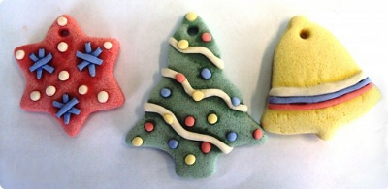
Можно с помощью коктейльной трубочки наделать много дырочек в тесте и тогда получатся ажурные фигурки.
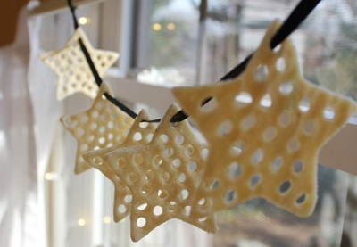
Занятие «Ёлочка-красавица»
Задачи и цели:
- Обучающие:
Познакомить с технологией изготовления новогодней ёлочки из солёного теста.
- Развивающие:
развивать наглядно-образное мышление; развивать моторику рук.
- Воспитательные:
воспитывать аккуратность, усидчивость, содействовать воспитанию эстетического вкуса.
Она зимой нарядится
В гирлянды и шары,
Припрятала подарки
Она для детворы.
Не зря поётся в песенке,
Что родилась в лесу,
А я слеплю из теста,
Красавицу спасу!
Материалы для работы:
- картон
- карандаш
- линейка
- циркуль
- ножницы
- нож
- степлер
- чесночница
- тесто
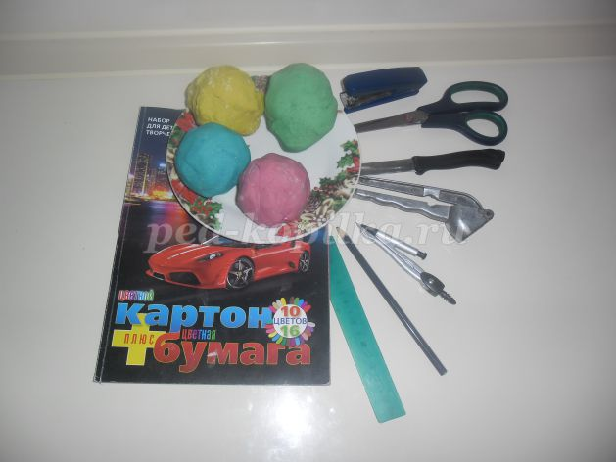
Пошаговый процесс изготовления:
На картоне с помощью циркуля рисуем круг с радиусом 9 см. Затем делим круг на 4 равные части.
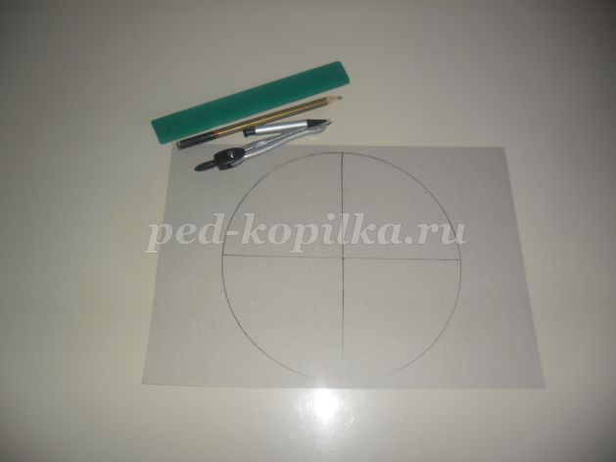
Вырезаем круг с помощью ножниц .Для изготовления конуса нам понадобится только половина круга.
Скручиваем полкруга в конус и с помощью степлера фиксируем края для прочности.
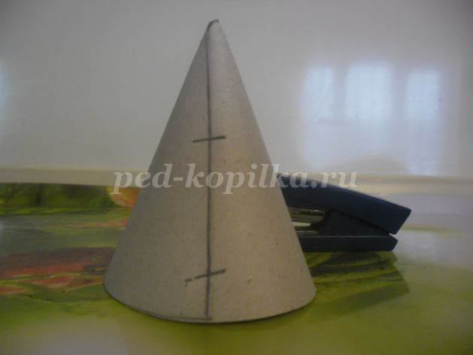
Приступаем к работе с тестом:
Берём зелёное тесто ,закладываем небольшое количество в чесночницу и придавливаем .В результате образуется соломка.
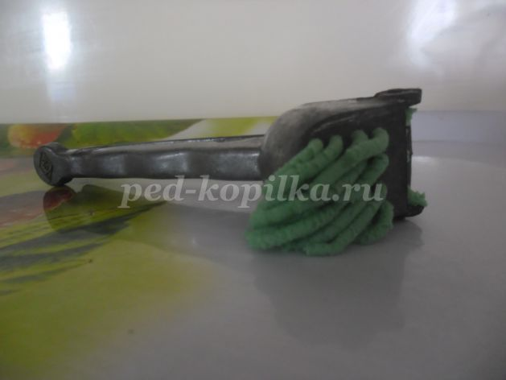
С помощью ножа снимаем соломку и фиксируем её на низ конуса
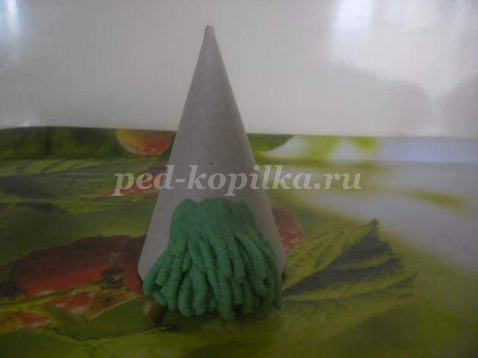
Так обклеиваем по кругу весь конус .Затем приступаем ко второму кругу.
И так продолжаем до самой вершины. Ёлочка готова!

Приступаем к украшению:
Берём небольшое количество розового теста и катаем шарик, приминаем шарик в лепёшку и начинаем формировать форму звезды состоящую из 5 вершин .
Приклеиваем звезду на вершину ёлочки
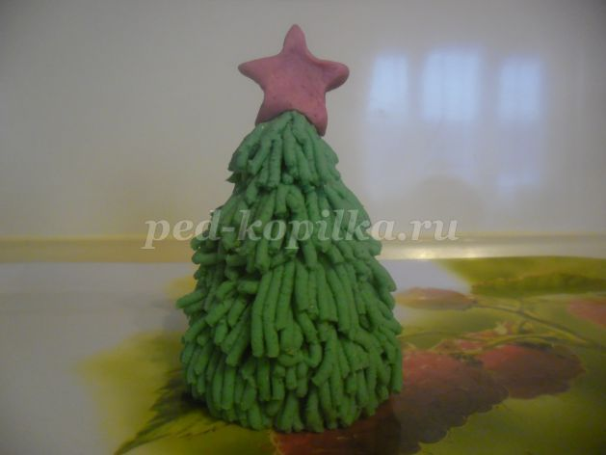
Для украшения ёлочки шарами понадобится жёлтое, голубое и розовое тесто. Катаем много небольших шариков
Приклеиваем шарики по кругу, сначала жёлтые, ниже голубые, затем розовые и в завершении снова жёлтые. Ёлочка готова остаётся только запечь её в духовке в течении 20 минут.
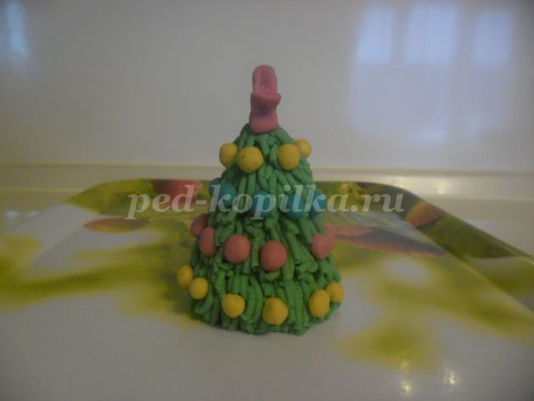

Январь

Занятие «Ежики»
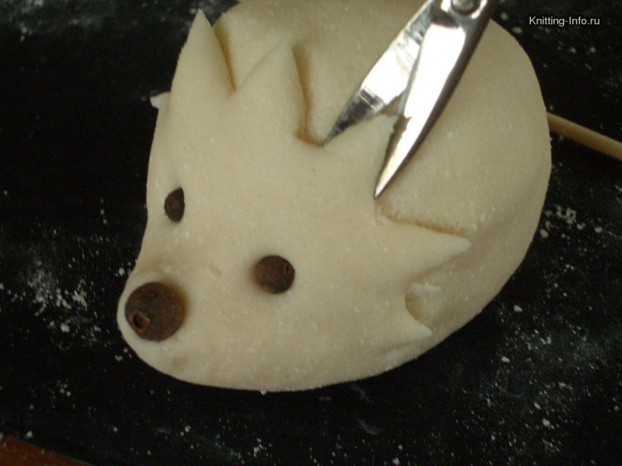
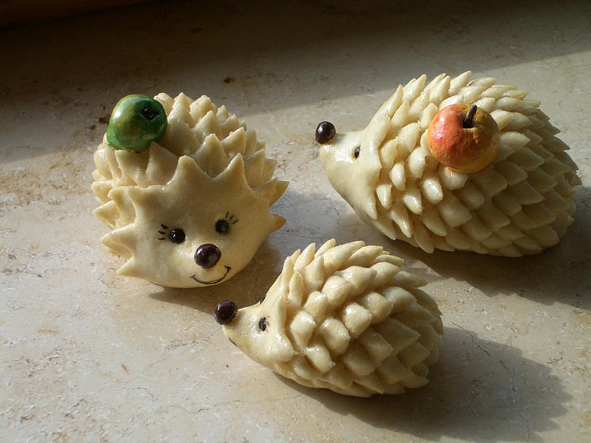
Программное содержание: научить использовать тесто для проявления творческих способностей детей, научить точно передавать задуманную идею при выполнении изделия, добиваться выразительности и необычности исполнения «шубки» ежа посредством надрезов ножницами, раскрыть творческую фантазию детей в процессе лепки, развить гибкость пальцев рук, научить видеть конечный результат задуманной работы.
Оборудование: тесто для лепки, стеки, подставки, салфетки, фартуки, иллюстрации по теме «Дикие животные», резиновые мячи-ёжики (для массажа пальцев рук).
Эмоциональный настрой
Поздоровайся, дружок –
Пожелай здоровья.
Лечат очень хорошо
Доброта с любовью
Сообщение темы занятия
Сегодня, ребята, вы будете лепить ежика.
Основная часть
Представьте, что мы оказались в зимнем лесу…
Кругом лежит белый пушистый снег. Тишина…
Ребята, посмотрите и вспомните:
- Чего в зимнем лесу много? (много снега, много деревьев, много кустов, много гнёзд, много шишек)
- Кого много в зимнем лесу? (много птиц, много диких животных)
Физкультминутка
К тесту все мы подойдём,
Следы ёжика найдём.
- Соберите пальчики в щепоть.
- По дорожке тихо, тихо
Шли ежонок и ежиха.
Мама медленно шагала,
Глубоко снежок топтала.
Ежонок быстро пробежал,
Снежок легонько притоптал.
Туловище ёжика мы будем делать знакомой нам техникой.
Смотрите внимательно… Большой шарик теста сплющить, а затем, нажимая на края шарика чуть-чуть расплющить.
Сделать надсечки ножницами.
Расставить на подставке ежей так, чтобы получилось целое семейство.
Тема: «Раскрашивание красками «Ежика» из соленого теста».
Программное содержание: Учить раскрашивать изделие из соленого теста красками, которое было изготовлено на предыдущем занятии и тщательно высушено. Формировать навыки аккуратности при раскрашивании готовых фигур. Развивать у детей эстетическое восприятие, чувство цвета. Продолжать знакомить с акварельными красками, упражнять в способах работы с ними. Научить точно передавать задуманную идею при в раскрашивании изделия, раскрыть творческую фантазию детей в процессе работы. Развить гибкость пальцев рук при работе с кисточкой, научить видеть конечный результат задуманной работы.
Оборудование: стаканчики с водой, акварельные краски, кисточки, салфетки, фартуки.
Ход занятия
Дети раскрашивают красками «Ежика».

Занятие «Пчелка».
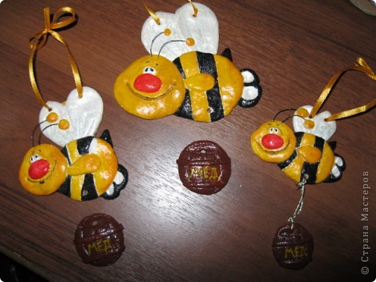

Программное содержание: закрепление технических навыков и приемов лепки из теста. Лепить из частей, деление куска на части, выдерживать соотношение пропорций по величине, плотно соединяя их. Развивать мелкую моторику. Формировать навыки аккуратности при раскрашивании готовых фигур. Развивать творческое воображение, связную речь при составлении рассказа о своей поделке.
Оборудование: общая композиция - панорама лета, выполненная в технике рельефной лепки, тесто, стеки, вода, краски, кисти, семена клена - крылатки, иллюстрации картин по теме «Насекомые», репродукции, стихи; музыкальный ряд: песня “Ах, лето”, “Времена года”.
Ход занятия
Эмоциональный настрой.
Улыбнись – и доброту
Делать не устанешь,
И полюбишь красоту,
И умняшкой станешь!
Организационный момент
Приветствие. Проверка рабочих мест и наличия оборудования.
Сообщение темы занятия
Сегодня, ребята, вы будете лепить пчелку.
Основная часть
Природа, которая окружает нас, прекрасна и неповторима. Как нарядны цветы, модницы-бабочки, яркие божьи коровки. Такую красоту можно и нарисовать и слепить.
Звучит музыка
Давайте рассмотрим нашу гостью — пчелку. Как она выглядит? У нее есть голова, туловище, крылышки. Крылышки прозрачные, нежные, легкие из теста такие не сделаешь. Нам помогут семена клена — крылатки.
Физкультминутка
Чистоговорки в сочетании с движениями, автоматизируют звукопроизношение. Лепим пчелу – применяем чистоговорку: “Жук летит, жужжит, жужжит и усами шевелит” – автоматизируем звук “Ж”.
Тема: «Раскрашивание красками «Пчелки» из соленого теста».
Программное содержание: Учить раскрашивать изделие из соленого теста красками, которое было изготовлено на предыдущем занятии и тщательно высушено. Формировать навыки аккуратности при раскрашивании готовых фигур. Развивать у детей эстетическое восприятие, чувство цвета. Продолжать знакомить с акварельными красками, упражнять в способах работы с ними. Научить точно передавать задуманную идею при в раскрашивании изделия, раскрыть творческую фантазию детей в процессе работы. Развить гибкость пальцев рук при работе с кисточкой, научить видеть конечный результат задуманной работы.
Оборудование: стаканчики с водой, акварельные краски, кисточки, салфетки, фартуки.
Ход занятия
Дети раскрашивают красками «Пчелку»

Февраль.

Занятие «Зимний лес».
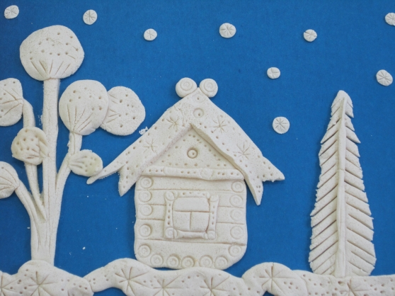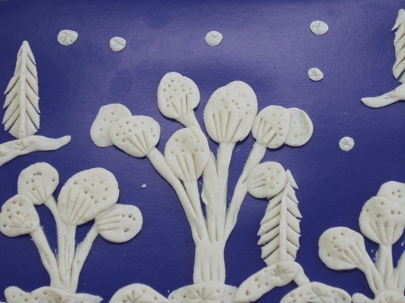

Изо всех земных чудес
Всех милей мне - русский лес.
Но особенно - зимой,
Когда весь он кружевной,
Вырезной, как будто терем,
И сверкает белизной -
Снежной-снежной,
Нежной-нежной.

Занятие «Брелок для папы»
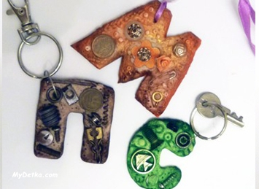
Стоим мы на посту, повзводно и поротно.
Бессмертны, как огонь.
Спокойны, как гранит.
Мы — армия страны.
Мы — армия народа.
Великий подвиг наш история хранит.
Р.Рождественский
23 февраля мы поздравляем наши дорогих мужчин! Защитников в самом широком смысле слова! Этот праздник в нашей стране является Днем воинской славы. Для некоторых людей праздник 23 февраля остался днем мужчин, которые служат в армии. В этот день сильная половина человечества получает законное право принимать поздравления от женщин и детей, благодарность и , конечно, подарки.
Собрали гаечки, гвоздики, пружинки, ключики и всякую мелочь все, что попадалось нам на глаза, когда мы обследовали коробку - ящик для инструментов (конечно с разрешением самого папы!).

Из плотного картона вырезали буквы. Почему «П» это папина буква, можно начальную букву имени, например «С» Сережа.
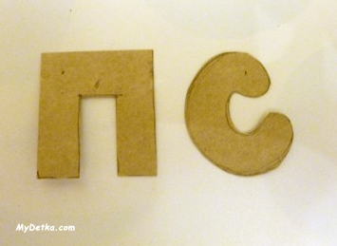
При помощи дырокола на букве сделали отверстие.
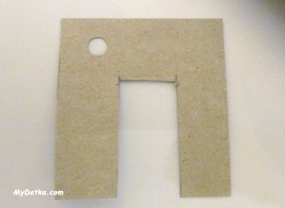
Теперь будем делать букву из теста.
Для прочности соединения теста с картоном мы хорошо смачиваем поверхность буквы.
Выкладываем жгутик на картон, равномерно распределяем его по всей поверхности, аккуратно прижимаем. Следим, чтобы тесто не выходило за края буквы.
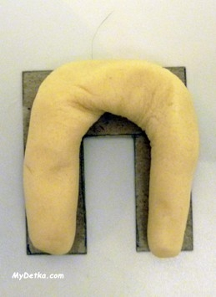
Обязательно проковыряйте отверстия для колечка с двух сторон – лицевой и изнаночной.
Следующий этап, смазать все тесто водой, не забывайте о высоте, буква имеет толщину.
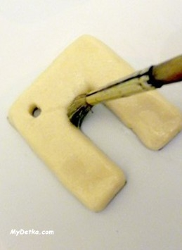
Самый увлекательный процесс! Украшаем брелок, каждую деталь хорошо прижимаем.
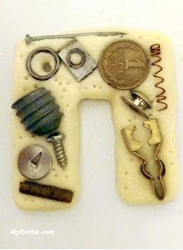
Покрасить брелок из солёного теста можно любым цветом, но лучше акриловыми красками. Если у вас не водостойкая краска, то потом можно покрыть изделие лаком (может подойти лак для ногтей).После высыхания проденьте колечко в отверстие. Можно использовать тесемочку, веревочку. И все! Брелок готов!
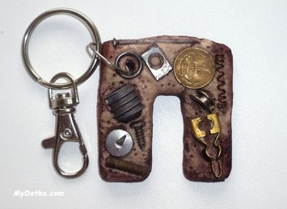

Март.

Занятие «Подкова»
Теперь раскатываем тесто слоем в 7 мм. Острым ножом из блина вырезается контур подковы.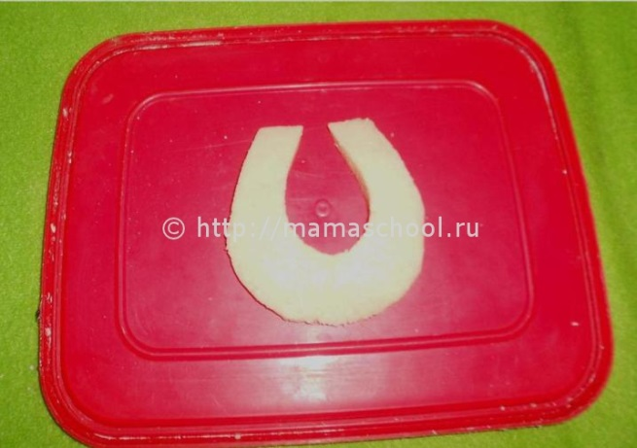
Из остатков блина вырезается цветок – украшение подвески.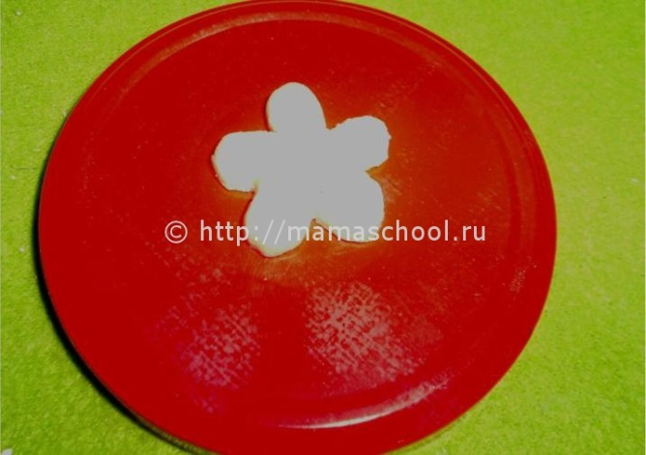
Обратная сторона цветка смачивается водой. Деталь украшения накладывается на определённое для неё место. Мокрыми пальцами тщательно заглаживаются швы соединений.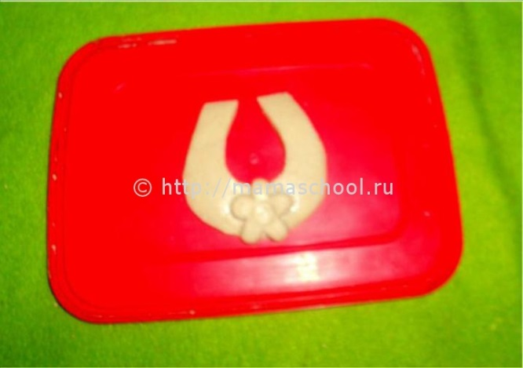Таким же образом вырезаются и прикрепляются на подкову клубнички и листики. На концах изделия можно сделать дырочки, проткнув их спичкой, для верёвочки – для того, чтобы затем вешать украшение на стену.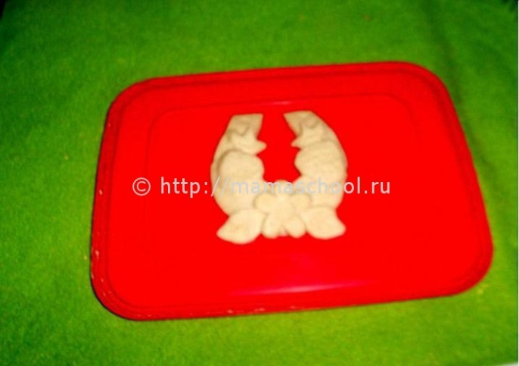
Заготовка сушится в духовке либо в микроволновке. Причём оптимальный вариант – сначала включить СВЧ в режиме «разморозки» на 1 минуту. После проверки, не появились ли трещины или вздутия на подкове, заготовка снова помещается в печь, уже в режиме нагрева, но опять ненадолго – 2 минуты. Так нужно повторять до тех пор, пока деталь не приобретёт однородный бледный цвет.
Высушенную заготовку следует раскрасить. Использовать можно любые краски: акриловые, гуашь, акварель, масляные. После высыхания покрытия можно наложить слой бесцветного лака.
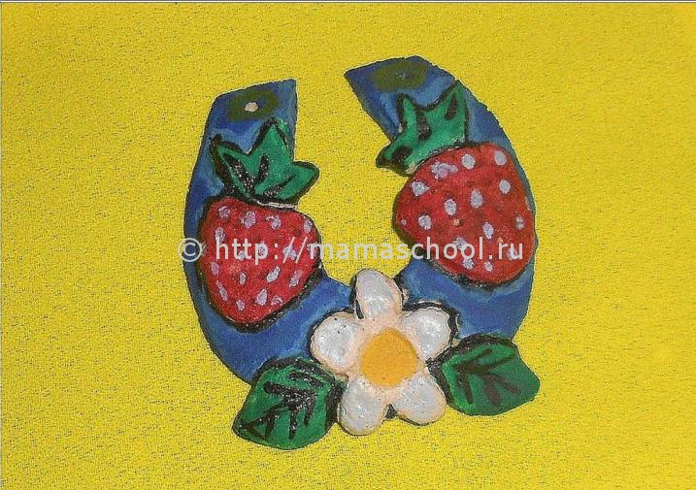
Делают подковы из соленого теста к Новому году как подарок или ёлочное украшение. Но они прекрасно подходят и для дарения на другие праздники, и для украшения собственного интерьера. Ведь подкова издревле считалась символом счастья и удачи, любви и согласия, и, конечно же, благосостояния!

Занятие «Цветик-семицветик»
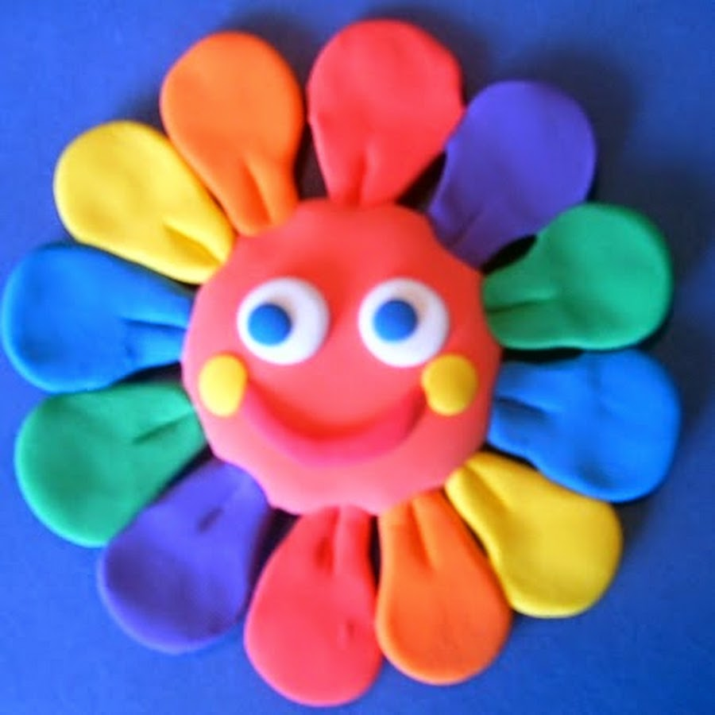

Программное содержание: научить использовать тесто для проявления творческих способностей детей, научить точно передавать задуманную идею при выполнении изделия, раскрыть творческую фантазию детей в процессе лепки, развить гибкость пальцев рук, научить видеть конечный результат задуманной работы.
Оборудование: общая композиция - панорама лета, выполненная в технике рельефной лепки, тесто, стеки, вода, краски, кисти, иллюстрации картин по теме «Цветы», репродукции, стихи; музыкальный ряд: песня “Ах, лето”, “Времена года”.
Ход занятия
Организационный момент
Приветствие. Проверка рабочих мест и наличия оборудования.
Сообщение темы занятия
Сегодня, ребята, вы будете лепить цветик-семицветик. Научитесь расплющивать исходную форму шара для лепестков.
Основная часть
Природа, которая окружает нас, прекрасна и неповторима. Как нарядны цветы, модницы-бабочки, яркие божьи коровки. Такую красоту можно и нарисовать и слепить.
Звучит музыка.
Посмотрите, ребята, в каком порядке вы будете работать
1) Раскатаем шар из теста.
2) Расплющиваем его - получается лепесток.
- Изготавливаем таких 7 лепестков и одну сердцевинку.
- Раскрашиваем лепестки в разные цвета.
- Устанавливаем на подставке все цветы.
Физкультминутка
Мы ладошки сложили вместе,
Словно их слепили тестом.
Начинаем опускать.
Только, чур, не разжимать.
Пальчиковая гимнастика:
- сжимать и разжимать кулачки (цветочек проснулся и открылся, заснул - закрылся);
- “прогулка” пальцев (пальчики “гуляют” по столу);
- выполнять произвольные движения пальцами в воздухе;
- изображать “Фонарики” кистями рук;
- хлопанье в ладоши тихо и громко; в разном темпе;
- барабанить пальцами обеих рук по столу.
Подведение итогов работы
Тема: «Раскрашивание красками «Цветика - семицветика» из соленого теста».
Программное содержание: Учить раскрашивать изделие из соленого теста красками, которое было изготовлено на предыдущем занятии и тщательно высушено. Формировать навыки аккуратности при раскрашивании готовых фигур. Развивать у детей эстетическое восприятие, чувство цвета. Продолжать знакомить с акварельными красками, упражнять в способах работы с ними.Научить точно передавать задуманную идею при в раскрашивании изделия, раскрыть творческую фантазию детей в процессе работы. Развить гибкость пальцев рук при работе с кисточкой, научить видеть конечный результат задуманной работы.
Оборудование: стаканчики с водой, акварельные краски, кисточки, салфетки, фартуки.
Ход занятия
Дети раскрашивают красками «Цветики - семицветики»

Апрель.

Занятие «Аквариум» (барельеф).
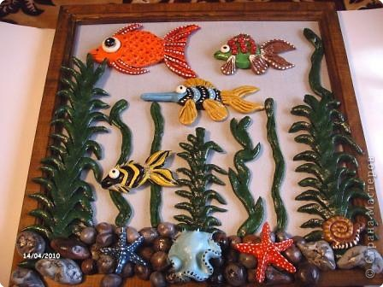
Цели и задачи:
Учить детей работать с соленым тестом:
– раскатывать, пользоваться шаблоном;
- обрезать стекой;
- вдавливать;
- бусинкой изображать глаза;
- чешую вдавливать ритмично в виде узора;
- передавать характерную форму хвоста, плавников;
Расширять знания детей о рыбах, их жизни, среде обитания.
Воспитывать аккуратность, творчество, фантазию.
Учить доводить начатое дело до конца, работать в коллективе.
Материал:
Цветное соленое тесто, стеки, клеенки, влажные салфетки,
игрушки - рыбки, бусинки, шаблоны рыбок.
Предварительная работа:
Наблюдение за рыбками в аквариуме,
рассматривание рыбок-игрушек, чтение рассказа Осеевой «Карасик».
Методические приемы:
1. Загадывание загадки:
Посмотрите, дом стоит – до краев водой залит.
Без окошек, но не мрачный, с четырех сторон прозрачный.
В этом домике жильцы – все умелые пловцы.
Как вы думаете, о ком эта загадка?
Правильно, о рыбах
2. Игра «Рыбка, рыбка, где живешь? »
Дети передают по кругу рыбку, у кого в руках оказалась на слово живешь, должен назвать водоем
(в море, в реке, в океане, в озере, в аквариуме) .
4. Игра с мячом: «В море рыба какая? »
Воспитатель бросает мяч ребенку, он отвечает – морская,
(в реке, океане, озере, аквариуме)
-Как все это назвать одним словом? (водоем)
5. Чем отличаются рыбы от животных? (хвостами, плавниками, жабрами, чешуей, питанием, средой обитания, не умеют произносить звуки) .
6. Сегодня мы с вами будем делать коллективную работу «Аквариум» из соленого теста.
7. Физминутка:
«Рыбка плавает в водице, рыбке холодно сейчас
Рыбка- рыбка, озорница, я хочу тебя поймать! »
8. Дети самостоятельно раскатывают тесто скалкой.
9. По шаблону вырезают рыбку, украшают ее бусинками.
10. Дети самостоятельно лепят водоросли, камешки, прикрепляют на планшет
11. В банке чистая вода, пустим рыбок мы туда.
Будут рыбки там играть, плавать, хвостиком вилять.

Занятие «Подставка под яйцо»

Назначение: сувенир, подарок к Пасхе, украшение интерьера.
Цель: изготовить подставку для пасхальных яиц из солёного теста.
Задачи:
Образовательные: освоить технологию изготовления пасхальной подставки из солёного теста;
Развивающие: развивать усидчивость, аккуратность;
Воспитательные: побуждать желание сделать подарок своими руками к празднику Светлой Пасхи.
Необходимые материалы:
Соль «Экстра», мука высшего сорта, скалка, кисточка, бумажная салфетка, стек, стаканчик с водой, вырубка для теста «волнистый круг» диаметр 10 см. вырубка «круг» диаметр 3,5 см, вырубка «цветок», «пятилистик», листик, яйцо.
Ход работы:
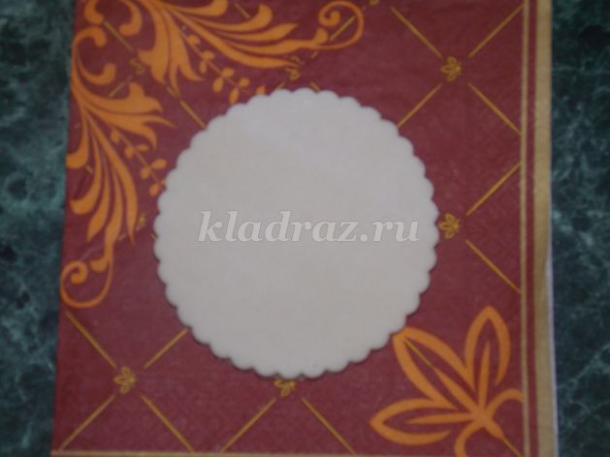
Раскатать скалкой тесто, толщина 5-6 мм. Вырубкой вырезать волнистый круг и переложить его на бумажную салфетку.
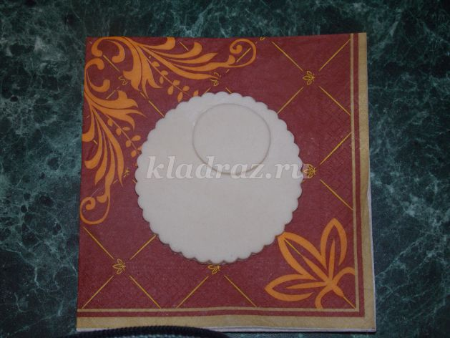
Раскатайте тесто толщиной 2-3 мм и вырежьте вырубкой маленький круг. Это будет «гнездышко» для пасхального яйца. Увлажните водой место, куда будете приклеивать «гнездышко» и приклейте маленький круг, чуть отступая от края большого круга.
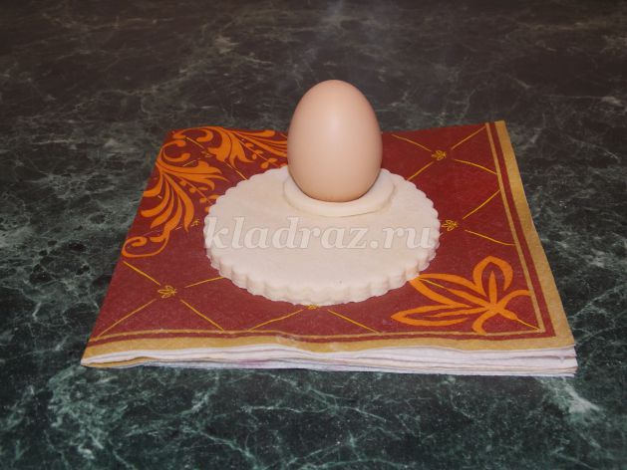
Яйцом осторожно вдавливайте в «гнездышко», что бы получилась ямка. Яйцо должно устойчиво стоять в своем гнезде после высыхания подставки.
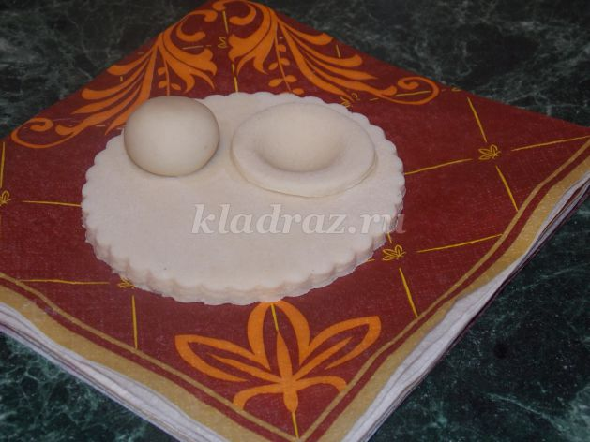
Лепим цыпленка. Возьмите маленький комочек теста, размером с небольшую сливу и скатайте в ладошках ровный, без прожилок «колобок». Увлажните место на подставке рядом с «гнездом» и приклейте «колобочек», не касаясь «гнезда». Слегка придавите его пальцами, что бы он немножко присел.
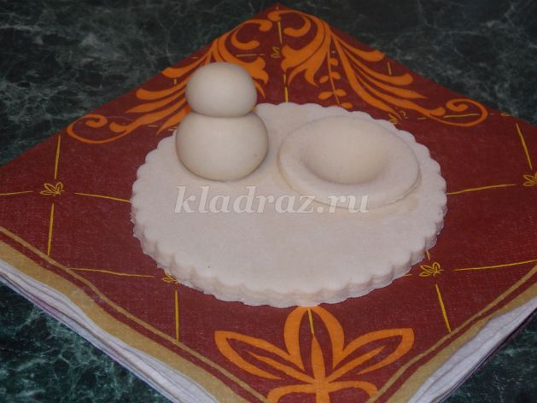
Из комочка размером с вишню слепите голову цыпленку, тоже слегка её прижимая. Сначала наш цыпленок похож на снеговика, но скоро все изменится.
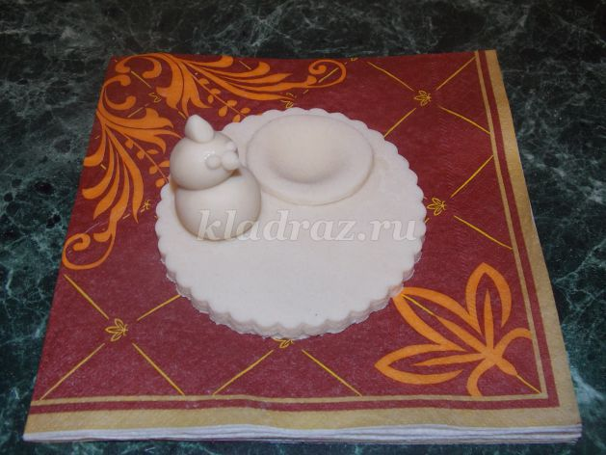
Слепите маленькие бусинки из теста и приклейте цыпленку глазки, чуть побольше комочек – клювик. Ну и наконец гребешок.Из маленьких, одинаковых комочков слепите две капельки. Это будут крылышки.
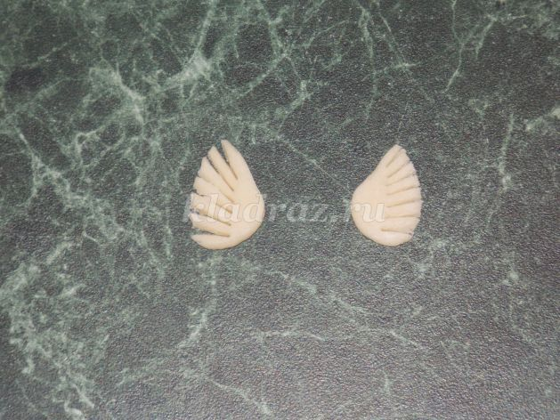
У каждого крылышка нарежьте пёрышки от круглого края к острому.
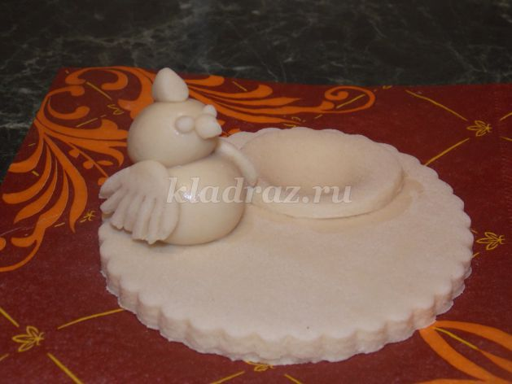
Увлажните бока цыпленку и приклейте крылышки.
Раскатайте тесто скалкой толщиной 2 мм. И вырежьте вырубкой шесть листиков. Сделайте стеком нарезку-прожилки.
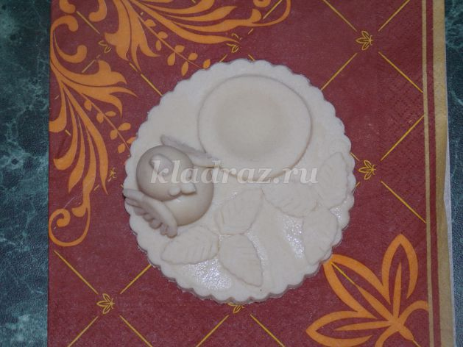
Увлажните полянку перед цыпленком и приклейте по три листика рядом.
Из маленьких комочком теста, размером с крупную смородину слепите две клубнички, приклейте в центре листиков. На каждой клубнике стеком продавите насечки – зернышки. Раскатайте тесто толщиной 2 мм и вырежьте пятилистики для клубничек. Приклейте их водой.
Раскатайте тесто толщиной 3-4 мм и вырежьте три цветочка. Приклейте их на полянку, вдавливая серединку цветка обратной стороной кисточки.
Подставка готова. Теперь её нужно хорошо просушить, раскрасить и вскрыть глянцевым лаком. Подставка готова.
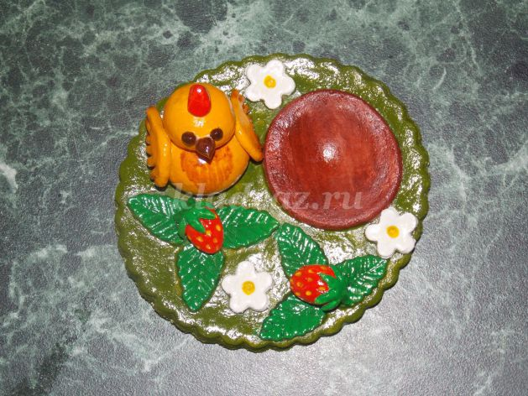

Занятие «Сувенир-подсвечник»
Программное содержание : Закрепить умения и навыки, полученные ранее (лепить шар, выдавливать в нем углубление. защипывать края). Ввести в словарь детей слова: сувенир, подсвечник. Учить детей понимать смысл пословицы «Не дорог подарок – дорога любовь».
Развивать мелкую моторику кистей рук, фантазию (в декорировании сувенира). Воспитывать у детей стремление с любовью относиться к своим близким.
Оборудование : Соленое тесто, дощечки, бисер, камешки (для декорирования), свечи.
Ход занятия: - Ребята, старинная мудрая пословица гласит: «Не дорог подарок – дорога любовь». Давайте преподнесем подарки тем, кого любим. Но мы не пойдем в магазин покупать подарки, а сделаем их сами. Сделаем с любовью. Ведь именно это самое важное – любить своих близких. Об этом и пословица говорит: «Не дорог подарок – дорога любовь».
- Сегодня я предлагаю вам сделать сувенир. А знаете ли вы, что это такое – сувенир? (Ответы детей). Сувенир – это подарок на память. Давайте повторим это слово вслух и постараемся его запомнить. Изготовленный с любовью, своими руками сувенир, вы сможете подарить кому захотите: родителям, друзьям, родным людям.
Сделаем мы с вами подсвечник. Это слово говорит само за себя. Как вы понимаете это слово, что такое подсвечник? (Ответы детей). Вы правильно поняли. Подсвечник – это подставка под свечу.
мы вылепим подсвечника из соленого теста.
Начнем работу с того, что сделаем из теста шар. Напоминаю, что шар делается круговыми движениями ладоней. Покажите ручками, как вы будете лепить шар. (Дети показывают круговые движения ладонями).
В центре готового шара сделаем углубление, надавив большим пальцем вот так (показ). Повторите это движение. (Дети выполняют). Затем края получившегося углубления по кругу будем прищипывать пальцами вот так (показ). Покажите, как вы будете прищипывать края.
В готовый подсвечник вставим свечу. А для того, чтобы наш сувенир стал очень-очень красивым, украсим его. Вы сможете сделать это по-своему, как захотите, используя разноцветные камешки и бисер.
Для того чтобы подготовить наши пальчики к такой непростой, но интересной работе, давайте их потренируем, сделаем разминку.
Пальчиковая гимнастика "Тук-тук-тук"
Пальцы в гости приходили, Тук,тук,тук–стучались в дверь. Только дверь им не открыли: Думали, там страшный зверь.Дети постукивают по парте подушечками всех пальцев одновременно. Четверостишие повторяют несколько раз.
Теперь наши пальчики размялись и готовы к работе. Вспомним еще раз последовательность выполнения роботы. С чего начнем работу? (Ответы детей). Скатаем шар. Затем? (Ответы детей). Сделаем углубление в середине шара. А после? (Ответы детей). Края углубления будем по кругу прищипывать. Ну а потом вставим свечу и украсим уже готовый подсвечник.
(Дети выполняют работу. Воспитатель задает им вопросы: Кому ты подаришь этот сувенир? Что скажешь, вручая подарок? Как ты думаешь, а что тебе скажут? Какие чувства испытает человек, получив в подарок твой сувенир?)
Тема: «Раскрашивание красками «Сувенира - подсвечника» из соленого теста».
Программное содержание: Учить раскрашивать изделие из соленого теста красками, которое было изготовлено на предыдущем занятии и тщательно высушено. Формировать навыки аккуратности при раскрашивании готовых фигур. Развивать у детей эстетическое восприятие, чувство цвета. Продолжать знакомить с акварельными красками, упражнять в способах работы с ними. Научить точно передавать задуманную идею при в раскрашивании изделия, раскрыть творческую фантазию детей в процессе работы. Развить гибкость пальцев рук при работе с кисточкой, научить видеть конечный результат задуманной работы.
Оборудование: стаканчики с водой, акварельные краски, кисточки, салфетки, фартуки.
Ход занятия
Дети раскрашивают красками «Сувенир - подсвечник».

Дополнительные конспекты.

№1. Тема: «ЯГОДА-МАЛИНА»
Программное содержание: закрепление технических навыков и приемов лепки из теста. Лепить из частей, деление куска на части, выдерживать соотношение пропорций по величине, плотно соединяя их. Развивать мелкую моторику. Развивать творческое воображение, связную речь при составлении рассказа о своей поделке.
Оборудование: общая композиция - панорама лета, выполненная в технике рельефной лепки, тесто, стеки, вода, краски, кисти, , иллюстрации картин по теме «Ягоды», репродукции, стихи; музыкальный ряд: песня “Ах, лето”, “Времена года”.
Ход занятия
Организационный момент
Приветствие. Проверка рабочих мест и наличия оборудования.
Сообщение темы занятия
Сегодня, ребята, вы будете лепить ягоду-малину.
Основная часть
Природа, которая окружает нас, прекрасна и неповторима. Как нарядны цветы, модницы-бабочки, яркие божьи коровки. Такую красоту можно и нарисовать и слепить.
Звучит музыка
Обратите внимание, как выглядит малина: собрана как будто из маленьких шариков. Давайте слепим такие ягодки и дополним их стебельком и листочками.
Физкультминутка
Мы ладошки сложили вместе,
Словно их слепили тестом.
Начинаем опускать.
Только, чур, не разжимать.
Пальчиковая гимнастика:
- “прогулка” пальцев (пальчики “гуляют” по столу);
- выполнять произвольные движения пальцами в воздухе;
- изображать “Фонарики” кистями рук;
- хлопанье в ладоши тихо и громко; в разном темпе;
- барабанить пальцами обеих рук по столу.
Составление рассказа о своей ягодке.
Тема: «Раскрашивание красками «Ягоды - малины» из соленого теста».
Программное содержание: Учить раскрашивать изделие из соленого теста красками, которое было изготовлено на предыдущем занятии и тщательно высушено. Формировать навыки аккуратности при раскрашивании готовых фигур. Развивать у детей эстетическое восприятие, чувство цвета. Продолжать знакомить с акварельными красками, упражнять в способах работы с ними. Научить точно передавать задуманную идею при в раскрашивании изделия, раскрыть творческую фантазию детей в процессе работы. Развить гибкость пальцев рук при работе с кисточкой, научить видеть конечный результат задуманной работы.
Оборудование: стаканчики с водой, акварельные краски, кисточки, салфетки, фартуки.
Ход занятия
Дети раскрашивают красками «Ягоду - малину»
№ 2 .Тема: «РЫБКА»
Программное содержание: развивать у детей познавательный интерес к природе. Совершенствовать умения детей расплющивать, сплющивать тесто создавая изображение в полуобъёме. Развивать мелкую моторику. Формировать навыки аккуратности при раскрашивании готовых фигур. Развивать творческое воображение, связную речь при составлении рассказа о своей поделке.
Оборудование: тесто, стеки, вода, краски, кисти, колпачки от фломастеров, иллюстрации картин по теме «Рыбы», репродукции.
Ход занятия
Эмоциональный настрой.
Улыбнись – и доброту
Делать не устанешь,
И полюбишь красоту,
И умняшкой станешь!
Организационный момент
Приветствие. Проверка рабочих мест и наличия оборудования.
Сообщение темы занятия
Сегодня, ребята, вы будете лепить рыбку.
Основная часть
Давайте рассмотрим изображение рыбки. Какая она? Серебристая, плоская, в чешуе. Покажите с помощью ладошек, как она плавает. Расскажите, где живут рыбки.
Чтобы слепить рыбку, нужно скатать из теста шар, а потом его расплющить в овал. В одной стороны вытянуть носик, с другой — хвостик. С помощью стеки прорисовать хвостик и плавники. Колпачком от фломастера пропечатать чешую.
Физкультминутка
Подвижная игра «Рыбки в море»
Тема: «Раскрашивание красками «Рыбки» из соленого теста».
Программное содержание: Учить раскрашивать изделие из соленого теста красками, которое было изготовлено на предыдущем занятии и тщательно высушено. Формировать навыки аккуратности при раскрашивании готовых фигур. Развивать у детей эстетическое восприятие, чувство цвета. Продолжать знакомить с акварельными красками, упражнять в способах работы с ними. Научить точно передавать задуманную идею при в раскрашивании изделия, раскрыть творческую фантазию детей в процессе работы. Развить гибкость пальцев рук при работе с кисточкой, научить видеть конечный результат задуманной работы.
Оборудование: стаканчики с водой, акварельные краски, кисточки, салфетки, фартуки.
Ход занятия
Дети раскрашивают красками «Рыбку»
№ 3.Тема: «СНЕГОВИК»
Программное содержание: учить детей отражать впечатления, полученные при наблюдении зимней природы, основываясь на содержании знакомых произведений и репродукций картин; использовать холодную гамму цветов для передачи зимнего колорита.
Развивать художественно-творческие способности, эмоциональную отзывчивость на красоту родной природы, умения переносить знакомые способы и приемы работы с соленым тестом в новую творческую ситуацию. Продолжать развивать мелкую моторику рук. Закреплять знакомые приемы лепки из соленого теста.
Оборудование: тесто, стеки, вода, краски, кисти, иллюстрации картин по теме «Зима».
Ход занятия
Загадка. Беседа.
Когда это бывает?
Дел у меня немного -
Я белым одеялом
Всю землю убираю,
Белю поля, дома
Зовут меня… (зима).
Правильно зимой.
- А сейчас какое время года? Конечно, зима.
- Какой сейчас месяц? Да, месяц январь.
- Мы с вами много говорили о зиме, наблюдали многие природные явления зимой.
- Кто их может еще раз назвать? (дети называют). В ходе ответов нескольким детям воспитатель предлагает повторять слово «снегопад».
- Послушайте, дети, про зиму некоторые строки из стихотворений русских поэтов.
«Зима»
Вышел на просторы погулять мороз,
Белые узоры в косах у берез
Снежные тропинки, голые кусты,
Падают снежинки тихо с высоты
Сообщение темы занятия
Сегодня, ребята, вы будете лепить снеговика.
Основная часть
Как выгляди снеговик ? Он состоит из трех шаров, нос морковкой, на голове ведро, а в руках метла. Ребята самостоятельно лепят снеговика.
Раскрашивание снеговика.
Дети.
Тема: «Раскрашивание красками «Снеговика» из соленого теста».
Программное содержание: Учить раскрашивать изделие из соленого теста красками, которое было изготовлено на предыдущем занятии и тщательно высушено. Формировать навыки аккуратности при раскрашивании готовых фигур. Развивать у детей эстетическое восприятие, чувство цвета. Продолжать знакомить с акварельными красками, упражнять в способах работы с ними. Научить точно передавать задуманную идею при в раскрашивании изделия, раскрыть творческую фантазию детей в процессе работы. Развить гибкость пальцев рук при работе с кисточкой, научить видеть конечный результат задуманной работы.
Оборудование: стаканчики с водой, акварельные краски, кисточки, салфетки, фартуки.
Ход занятия
Дети раскрашивают красками «Снеговика»; пририсовывают снеговику глазки, пуговицы.
№ 4.Тема: «СНЕЖИНКА»
Программное содержание: учить детей отражать впечатления, полученные при наблюдении зимней природы, основываясь на содержании знакомых произведений и репродукций картин; использовать холодную гамму цветов для передачи зимнего колорита.
Развивать художественно - творческие способности, эмоциональную отзывчивость на красоту родной природы, умения переносить знакомые способы и приемы работы с соленым тестом в новую творческую ситуацию. Продолжать развивать мелкую моторику рук. Закреплять знакомые приемы лепки из соленого теста.
Оборудование: тесто, стеки, вода, краски, кисти, иллюстрации картин по теме «Зима», репродукции, вырезанные из бумаги снежинки.
Ход занятия
Загадка. Беседа.
«Синий вечер»
Вечер зимний в небе синем
Звезды синие зажег
Ветви сыплют синий иней
На подсиненный снежок ...
Понравились вам эти слова из стихов? Слушая эти строки, какие картины зимней природы вы себе представили? (ответы детей).
Везде гуляет зимушка-зима. В городе у нас по микрорайонам, в деревне, в поле и в лесу. В какой цвет она нарядила природу? Правильно, в белый и бело-голубой. А как она украсила природу? Конечно, насыпала везде снега, намела сугробы, запорошила деревья, кустарники. Почему я сказала, что зима нарядила природу в бело-голубой наряд? Да, мы с вами наблюдали, что в тени снег не чисто белого цвета, он с голубым оттенком. Вспомните, какого цвета снег на солнце? Конечно, белый. Какими словами можно еще его назвать? (чистый, блестящий, сверкающий, переливающийся).
Сообщение темы занятия
Сегодня, ребята, вы будете лепить снежинки.
Основная часть
Как выглядят снежинки? Раскатайте по три колбаски, соедините их посередине, краешки украсте с помощью стеки. Ребята самостоятельно лепят снежинки.
Физкультминутка «Снежинка».
Кружатся снежинки
В воздухе морозном
(кружатся на носочках)
Падают на землю
Кружевные звезды
(медленно приседают, руками показывая плавное падение снежинок)
Вот одна упала
На мою ладошку
(встают, ловят воображаемую снежинку на ладошку)
Ой, не тай, снежинка,
Подожди немножко
(бережно прикрывают «снежинку» на ладони другой ладошкой).
Тема: «Раскрашивание красками «Снежинок» из соленого теста».
Программное содержание: Учить раскрашивать изделие из соленого теста красками, которое было изготовлено на предыдущем занятии и тщательно высушено. Формировать навыки аккуратности при раскрашивании готовых фигур. Развивать у детей эстетическое восприятие, чувство цвета. Продолжать знакомить с акварельными красками, упражнять в способах работы с ними. Научить точно передавать задуманную идею при в раскрашивании изделия, раскрыть творческую фантазию детей в процессе работы. Развить гибкость пальцев рук при работе с кисточкой, научить видеть конечный результат задуманной работы.
Оборудование: стаканчики с водой, акварельные краски, кисточки, салфетки, фартуки.
Ход занятия
Дети раскрашивают красками «Снежинки».
№ 5 .Тема: «ЧЕРЕПАХА»
Программное содержание: развивать у детей познавательный интерес к природе.Совершенствовать умения детей расплющивать, сплющивать тесто создавая изображение в полуобъёме. Развивать мелкую моторику. Развивать творческое воображение, связную речь при составлении рассказа о своей поделке.
Оборудование: тесто, стеки, вода, краски, кисти, колпачки от фломастеров, иллюстрации картин по теме «Черепахи».
Ход занятия
Эмоциональный настрой.
Улыбнись – и доброту
Делать не устанешь,
И полюбишь красоту,
И умняшкой станешь!
Организационный момент
Приветствие. Проверка рабочих мест и наличия оборудования.
Сообщение темы занятия
Сегодня, ребята, вы будете лепить черепаху.
Основная часть
Давайте рассмотрим черепашку. Почему говорят, что она носит домик на спине? У нее есть панцирь, за который она прячится во время опасности. Чтобы слепить его, нужно скатать шарик, расплющить его и выдавить на нем с помощью колпачков от фломастеров колечки.

Физкультминутка
Пальчиковая гимнастика:
- “прогулка” пальцев (пальчики “гуляют” по столу);
- выполнять произвольные движения пальцами в воздухе;
- изображать “Фонарики” кистями рук;
- хлопанье в ладоши тихо и громко; в разном темпе;
- барабанить пальцами обеих рук по столу.
Раскрашивание рыбки.
Дети пририсовывают черепашку красками.
Тема: «Раскрашивание красками «Черепахи» из соленого теста».
Программное содержание: Учить раскрашивать изделие из соленого теста красками, которое было изготовлено на предыдущем занятии и тщательно высушено. Формировать навыки аккуратности при раскрашивании готовых фигур. Развивать у детей эстетическое восприятие, чувство цвета. Продолжать знакомить с акварельными красками, упражнять в способах работы с ними. Научить точно передавать задуманную идею при в раскрашивании изделия, раскрыть творческую фантазию детей в процессе работы. Развить гибкость пальцев рук при работе с кисточкой, научить видеть конечный результат задуманной работы.
Оборудование: стаканчики с водой, акварельные краски, кисточки, салфетки, фартуки.
Ход занятия
Дети раскрашивают красками «Черепаху».
№ 6.Тема: «КОШАЧЬЯ СЕМЕЙКА»
Программное содержание: научить использовать тесто для проявления творческих способностей детей, научить точно передавать задуманную идею при выполнении изделия, раскрыть творческую фантазию детей в процессе лепки, развить гибкость пальцев рук, научить видеть конечный результат задуманной работы.
Оборудование: тесто для лепки, стеки, подставки, салфетки, фартуки, иллюстрации по теме «Кошки».
Организационный момент
Приветствие. Проверка рабочих мест и наличия оборудования.
Сообщение темы занятия
Сегодня, ребята, вы будете лепить кошку и котят.
Основная часть
Давайте рассмотрим кошек. Расскажите, что вы знаете про них. Покажите, как они двигаются, как разговаривают, чем питаются? Способом оттягивания из шарика-головы делаем носик, ушки. На лапках стекой прорисовываем коготки.
Физкультминутка
Мы ладошки сложили вместе,
Словно их слепили тестом.
Начинаем опускать.
Только, чур, не разжимать.
Пальчиковая гимнастика:
- “прогулка” пальцев (пальчики “гуляют” по столу);
- выполнять произвольные движения пальцами в воздухе;
- изображать “Фонарики” кистями рук;
- хлопанье в ладоши тихо и громко; в разном темпе;
- барабанить пальцами обеих рук по столу.
Составление рассказа о своей кошке.
Расставить на подставке так кошек и котят, чтобы получилось целое семейство.
Тема: «Раскрашивание красками «Кошачьей семейки» из соленого теста».
Программное содержание: Учить раскрашивать изделие из соленого теста красками, которое было изготовлено на предыдущем занятии и тщательно высушено. Формировать навыки аккуратности при раскрашивании готовых фигур. Развивать у детей эстетическое восприятие, чувство цвета. Продолжать знакомить с акварельными красками, упражнять в способах работы с ними. Научить точно передавать задуманную идею при в раскрашивании изделия, раскрыть творческую фантазию детей в процессе работы. Развить гибкость пальцев рук при работе с кисточкой, научить видеть конечный результат задуманной работы.
Оборудование: стаканчики с водой, акварельные краски, кисточки, салфетки, фартуки.
Ход занятия
Дети раскрашивают красками «Кошачью семейку».
№ 7 .Тема: «ЛЕПИМ СКАЗКУ»
Программное содержание: закрепление технических навыков и приемов лепки из теста, лепить из частей, деление куска на части, выдерживать соотношение пропорций по величине: голова меньше туловища, мелкие детали прикреплять, плотно соединяя их, учить создавать общую сюжетную композицию, развивать творческое воображение, связную речь при составлении сказки, интонационную выразительность речи, воспитывать у детей интерес к творчеству, желание дарить радость другим, коллективизм.
Оборудование: разрисованная "поляна сказок", выполненная из картона, декорации леса, деревья из картона, домик, тесто для лепки, стеки, краски, стаканчики с водой, кисти, подставки, салфетки, аудиокассета с записью "звуки природы", музыкальная заставка "В гостях у сказки".
Сообщение темы занятия
Воспитатель: Давным-давно, в сказочном лесу жили-были разные звери. Они умели разговаривать и с ними приключались разные волшебные истории. Но, однажды, в лесу появились лесорубы. Они стали вырубать лес, бедные звери разбежались кто куда, им стало негде жить, а сказочная поляна опустела. Мы с вами сегодня будем добрыми волшебниками! Мы слепим и раскрасим лесных зверей, поселим их на полянку и придумаем новую сказку с хорошим концом.
Разминка: Упражнения для развития мелкой моторики.
- Стоя, хлопки руками по коленям два раза, затем скрестить руки, вновь два хлопка по коленям. 4-5 раз.
- Кулак-ладонь. Правая рука сжата в кулак, левая ладонь разжата. Поочередно меняем движения рук.
- Массаж кистей рук шестигранными карандашами: растирание ладоней и пальцев, поворачивание карандаша между пальцев.
- "Медведь лезет на сосну". Перебирать карандаш пальцами правой руки снизу вверх.
Основная часть
Рассматривание слепленных на предыдущем занятии фигурок животных: медведя, зайца и лисы. Чем они похожи и чем отличаются? Закрепление последовательности лепки. Перед детьми схемы с изображением последовательности работы. Опрос детей. Что мы делаем сначала? На сколько частей делим тесто? Какого размера должно быть туловище, а какого голова? Как нужно прикреплять мелкие детали? Зачем нужно смачивать пальчики водой?
Дети самостоятельно выбирают, что они хотят слепить и лепят по замыслу. Звучит музыка "Звуки природы". Воспитатель помогает детям, если есть необходимость. Напоминает, что работать с тестом нужно быстро, не крошить на мелкие части, ставить фигурку устойчиво на подставку. Сплющивать ушки, оттягивать носик, лапки прикреплять с боков туловища, слегка смачивая водой детали. Готовые фигуры ставят на подставку, и оставляют до следующего занятия. Моют руки, вытирают салфетками. Убирают оборудование на поднос.
Завершение занятия
Воспитатель от имени всех персонажей благодарит детей за помощь и участие. Подчеркивается роль каждого участника. Ведь благодаря усилиям каждого из вас, ребята, звери снова смогли вернуться в свой любимый дом. Это вы помогли им встретиться. Вы настоящие волшебники!
Тема: «Раскрашивание красками «Сказки» из соленого теста».
Программное содержание: Учить раскрашивать изделие из соленого теста красками, которое было изготовлено на предыдущем занятии и тщательно высушено. Формировать навыки аккуратности при раскрашивании готовых фигур. Развивать у детей эстетическое восприятие, чувство цвета. Продолжать знакомить с акварельными красками, упражнять в способах работы с ними. Научить точно передавать задуманную идею при в раскрашивании изделия, раскрыть творческую фантазию детей в процессе работы. Развить гибкость пальцев рук при работе с кисточкой, научить видеть конечный результат задуманной работы.
Оборудование: стаканчики с водой, акварельные краски, кисточки, салфетки, фартуки.
Ход занятия
Дети раскрашивают красками «Сказочных героев».
№ 8.Тема: «Лепка колобка из соленого теста».
Программное содержание:
Продолжать знакомить детей с героями русской народной сказки «Колобок», побуждать проговаривать слова песенки из сказки. Познакомить с понятием «дикие животные». Добиваться произношения звуков «р», «у». Знакомить с повадками диких животных, учить имитировать их повадки. Учить различать и находить предметы круглой формы. Продолжать учить лепить предметы круглой формы. Обогащать словарь детей: «дикие животные», «шарообразный».
Ход занятия.
Воспитатель: «Ребята, а вы любите сказки? (отв.) Сегодня утром, когда я пришла в детский сад, я нашла вот эту красивую, сказочную коробочку. Хотите узнать, что в
ней находится? Тогда, скажите мне, кто от бабушки ушел? Кто от дедушки ушел?
(колобок) Давайте откроем коробку и посмотрим, кто же там сидит? (открывают коробку, воспитатель достает колобка). Дети, кто это? (колобок) Колобок сказал мне на
ушко, что тоже хочет побыть у нас на занятии. Хотите, чтобы колобок остался у нас?
А колобок хочет, чтобы вы ему рассказали какой он. (Подносит колобка к каждому ребёнку, дети обследуют его на ощупь.) Какой он? (мягкий, тёплый, круглый) Какого
он цвета? (жёлтого) Какой колобок по форме? (круглый, шарообразный)
Что –то наш колобок грустный. Он говорит, что ему скучно одному. А хотите ему помочь?
Давайте, слепим его из теста?
Психогимнастика:
А теперь закроем глазки и представим, что у нас в руках колобок. Сначала он холодный, потом становится теплее и стал совсем горячий. Положите его на стол и потрясите ручками. А теперь посмотрите, как я буду лепить колобок. (Воспитатель лепит колобок со словами) .
Я с утра взялась за дело
Тесто я в руках согрела
И слепила колобок
Колобок румяный бок,
У него и нос и рот
Жаль, что песен не поёт!
Ребята, а теперь вы заверните рукава и тоже принимайтесь за дело. (Дети лепят колобка) Какие вы молодцы! Каких вы колобков слепили! А теперь давайте их рассмотрим.
Тема: «Раскрашивание красками «Колобка» из соленого теста».
Программное содержание: Учить раскрашивать изделие из соленого теста красками, которое было изготовлено на предыдущем занятии и тщательно высушено. Формировать навыки аккуратности при раскрашивании готовых фигур. Развивать у детей эстетическое восприятие, чувство цвета. Продолжать знакомить с акварельными красками, упражнять в способах работы с ними. Научить точно передавать задуманную идею при в раскрашивании изделия, раскрыть творческую фантазию детей в процессе работы. Развить гибкость пальцев рук при работе с кисточкой, научить видеть конечный результат задуманной работы.
Оборудование: стаканчики с водой, акварельные краски, кисточки, салфетки, фартуки.
Ход занятия
Дети раскрашивают красками «Колобка».
№ 9.Тема: «Ромашка».
Программное содержание: учить создавать композицию из отдельных деталей; использовать знания и представления об особенностях внешнего вида насекомых; закреплять навыки, полученные на занятиях по лепке; развивать эстетическое восприятие; воспитывать любовь к природе, желание передать ее красоту в своем творчестве.
Материал: силуэты ромашки из плотной бумаги, лекало сердцевины бабочек, соленое тесто (мука, соль, вода, гуашь), стеки, влажная салфетка, скалки.
Ход занятия
Организационный момент
Воспитатель (В.). Ребята, вы все, наверное, любите дарить мамам цветы? В доме сразу становится празднично, нарядно, когда появляется букет. Вот и я предлагаю вам подарить сегодня маме цветок. Только мы не будем покупать его в магазине, не пойдем на грядку или на луг. Мы сделаем его своими руками. И это будет цветок – ромашка.
Этот полевой цветок я и предлагаю вам сделать.
Демонстрация и рассматривание панно «Ромашка».
В. Делать нашу ромашку мы будем из соленого теста.
Взять желтое тесто, скалкой раскатать лепешку. Приложить лекало сердцевины, и вырезать его стеком. Перенести полученный круг на бумажную заготовку ромашки. Часть теста потереть на мелкой терке на серединку цветка. Из красного теста скатать шарик, сдавить слегка с боков для получения вытянутой овальной формы. Черной гуашью нанести точки, нарисовав головку. Намочить низ божьей коровки водой, разместить на ромашке.
Раскатать лепешку из красного теста, приложить лекало бабочки, стекой вырезать по контуру. Разрисовать гуашью, намочить низ и разместить на ромашке.
Из остатков желтого теста можно сделать пчелку и также разместить ее на ромашке.
Заключительная часть
У вас получились чудесные цветы. Вы все очень старались, вложили в свои работы частичку своего сердца, согрели их теплом своих рук. А теперь послушайте стихотворение о цветах:
Цветы для мамы
Я пришел сегодня к маме с поздравленьем и цветами.
Мама, глядя на букет, улыбнулась мне в ответ
И сказала, что цветы — небывалой красоты.
Эти маки, эти розы и ромашки, и мимозы
Я не рвал, не получал, я их сам нарисовал.
Тема: «Раскрашивание красками «Ромашки» из соленого теста».
Программное содержание: Учить раскрашивать изделие из соленого теста красками, которое было изготовлено на предыдущем занятии и тщательно высушено. Формировать навыки аккуратности при раскрашивании готовых фигур. Развивать у детей эстетическое восприятие, чувство цвета. Продолжать знакомить с акварельными красками, упражнять в способах работы с ними. Научить точно передавать задуманную идею при в раскрашивании изделия, раскрыть творческую фантазию детей в процессе работы. Развить гибкость пальцев рук при работе с кисточкой, научить видеть конечный результат задуманной работы.
Оборудование: стаканчики с водой, акварельные краски, кисточки, салфетки, фартуки.
Ход занятия
Дети раскрашивают красками «Ромашку».
№ 10.Тема: «Лепка грибов из соленого теста».
Программное содержание:
Познакомить детей с выполнением аппликации способом насыпания и приклеивания пшена. Развивать тонкие движения пальцев рук. Воспитывать умение согласовывать свои действия с работой коллектива. Закрепление технических навыков и приемов лепки из теста. Учить лепить из частей, делить куски на части. Воспитывать у детей интерес к творчеству, желание дарить радость другим, коллективизм. Воспитывать усидчивость, взаимопомощь.
Материалы:
Соленое тесто двух цветов (желтого и коричневого, доска для лепки, клей, кисточки для клея, заготовка для полянки в виде круга, пшено, влажные салфетки, иллюстрации с изображением грибов.
Ход занятия.
Организационный момент.
Воспитатель:Ой, ребята, а кто это у нас тут?
Ежик: Здравствуйте, дети!
Дети: Здравствуйте!
Воспитатель:Здравствуй, ежик. А что ты такой грустный?
Ежик: Я не могу найти грибочки в лесу.
Воспитатель: Не переживай, ежик, мы тебе поможем. Так ведь, ребята?
Дети: Да
Воспитатель: Ребята, а чем ежик питается?
Дети: Яблоки, ягоды, грибы.
Воспитатель: Правильно.
Воспитатель: Ребята, поможем ежику найти грибы в лесу?
Дети: Да
Воспитатель: Так что ежик, не переживай, мы сейчас с ребятами слепим для тебя грибочки.
Основная часть
Воспитатель: Прежде чем приступить к лепке грибов, нужно сделать для них полянку. Какого цвета полянка бывает весной?
Дети: Зеленая.
Воспитатель: Правильно. Вот у меня есть одна полянка, но ее еще нужно украсить, сделать красивой. Чем мы ее будем украшать? Что лежит у нас на столе?
Дети: Пшеном.
Воспитатель: Правильно. Сначала всю поверхность полянки мы намажем клеем, а потом будем круговыми движениями сыпать пшено по всей поверхности полянки. Помогайте мне.
Коллективная работа
Воспитатель: Вот какая красивая красивая поляна для грибов у нас получилась.
А теперь садитесь за столы, будем лепить грибочки для ежика.
Дети садятся за столы.
Воспитатель: Ребята, а что у вас на столах? Из чего мы будем лепить грибочки?
Дети: Из теста.
Воспитатель: Правильно. А из каких частей состоит грибочек?
Дети: Из ножки и шляпки.
Возьмите кусочек теста и разделите на две равные части, для двух грибочков. Теперь возьмите кусочек еще кусочек теста и его тоже разделите на две части. Сначала мы будем лепить ножку. Вот так. (В воздухе показываем прямые движения рук.) Показывайте вместе со мной. А потом будем лепить шляпку. Скатаем шарик круговыми движениями рук. Вот так. Потом сплющиваем между ладошками. Получится блинчик. Это наша шляпка. Ее приклеиваем на ножку и получается грибочек. Приступаем к работе.
Лепка грибочков.
Заключительная часть.
Дети ставят готовые грибочки на полянку. Воспитатель и дети подходят к ежику, приносят ему грибочки.
Ежик: Вот, ребята, какие вы все хорошие, добрые, старательные!
Помогли мне, старику ежику. Теперь я зимой не буду голодным.
Дети прощаются с ежиком.
Тема: «Раскрашивание красками «Грибочков» из соленого теста».
Программное содержание: Учить раскрашивать изделие из соленого теста красками, которое было изготовлено на предыдущем занятии и тщательно высушено. Формировать навыки аккуратности при раскрашивании готовых фигур. Развивать у детей эстетическое восприятие, чувство цвета. Продолжать знакомить с акварельными красками, упражнять в способах работы с ними. Научить точно передавать задуманную идею при в раскрашивании изделия, раскрыть творческую фантазию детей в процессе работы. Развить гибкость пальцев рук при работе с кисточкой, научить видеть конечный результат задуманной работы.
Оборудование: стаканчики с водой, акварельные краски, кисточки, салфетки, фартуки.
Ход занятия
Дети раскрашивают красками «Грибочки».
№ 11.Тема: «Лепка божьей коровки из соленого теста».
ЦЕЛИ ЗАНЯТИЯ. Вызвать интерес к окружающему миру, воспитывать бережное отношение к природе. Учить использовать знания и представления об особенностях внешнего вида насекомых в своей работе. Учить детей использовать разные приемы лепки из теста: скатывание, расплющивание, Учить детей создавать несложную композицию из двух элементов.
МАТЕРИАЛЫ ДЛЯ ЗАНЯТИЯ. Готовое соленое тесто, трафареты осенних листьев (липа, берёза, клён), стеки, противень.
ХОД ЗАНЯТИЯ.
Воспитатель. Ребята, попробуйте угадать, к кому обращают следующую присказку: « полети на небко, там твои детки кушают конфетки, всем по одной, а тебе ни одной». Ответы детей.
Воспитатель. Правильно, божья коровка - симпатичный маленький жучок, с ярко-красной или оранжевой спинкой, украшенной чёрными точками. Божья коровка умеет ловко ползать по стебелькам трав, а может и летать с помощью маленьких крылышек. Хотя божьи коровки очень маленькие жучки, но они приносят людям большую пользу, так как поедают вредных для сельского хозяйства насекомых (тлей, клещиков и личинок). Яркая окраска божьих коровок предостерегает птиц о том, что насекомые с такой окраской несъедобны. Зимой, как и многие насекомые, божьи коровки спят. С приходом холодов они прячутся в земле или под корой деревьев и просыпаются только весной, когда пригреет солнышко. А чтобы вы знали, как выглядят эти красивые жучки, мы вылепим их из солёного теста. Чтобы начать работу, нам с вами нужно размяться, подготовиться к работе. Физкультминутка «Жук».
На лужайке по листочкам Жук летал в цветном платочке. (Дети свободно бегают по группе.) Жу-жу-жу, жу-жу-жу
Я с листочками дружу. (Останавливаются, встают прямо.) Тихо на ветру качаюсь, (Наклоны туловища вправо-влево.) Низко, низко наклоняюсь. (Наклоны туловища вперёд-вверх.) На листочке посидел, (Приседают.) Отдохнул и полетел. (Бегают и садятся на свои места.)
Приступаем к лепке божьей коровки. Дети, возьмите небольшой комочек теста и скатайте маленький шарик. Стекой сделайте надрез на середине шарика - это крылышки на спинке божьей коровки. Затем острым концом стеки точками обозначьте контур головки. Божья коровка готова, переложите её на противень для просушки.
Дети, у вас получились чудесные работы и вы будете знать, как как выглядит божья коровка.
А сейчас мысленно посадите божью коровку на ладошку и проговорите ей присказку: « Божья коровка, полети на небко, там твои детки кушают конфетки, всем по одной, а тебе ни одной».
Дети проговаривают присказку и в конце провожают божью коровку взглядом и произносят звук «ж-ж-ж».
Тема: «Раскрашивание красками «Божьей коровки» из соленого теста».
Программное содержание: Учить раскрашивать изделие из соленого теста красками, которое было изготовлено на предыдущем занятии и тщательно высушено. Формировать навыки аккуратности при раскрашивании готовых фигур. Развивать у детей эстетическое восприятие, чувство цвета. Продолжать знакомить с акварельными красками, упражнять в способах работы с ними. Научить точно передавать задуманную идею при в раскрашивании изделия, раскрыть творческую фантазию детей в процессе работы. Развить гибкость пальцев рук при работе с кисточкой, научить видеть конечный результат задуманной работы.
Оборудование: стаканчики с водой, акварельные краски, кисточки, салфетки, фартуки.
Ход занятия
Дети раскрашивают красками «Божью коровку».

